***Уважаемые родители!***

***В апреле в группе «Любознатики» с детьми велась работа по темам:***

***Весна-красна***

Продолжали закреплять представления о весенних изменениях в природе.Развивали эмоциональную отзывчивость на ее красату и способствовали появлению любопытства и любознательности.

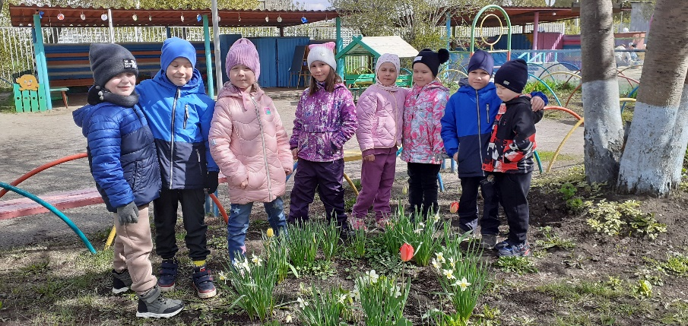 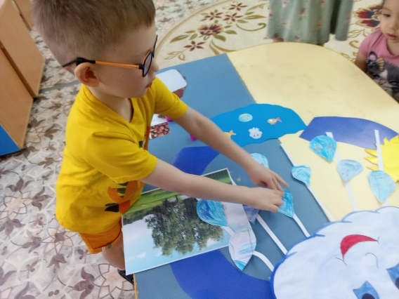

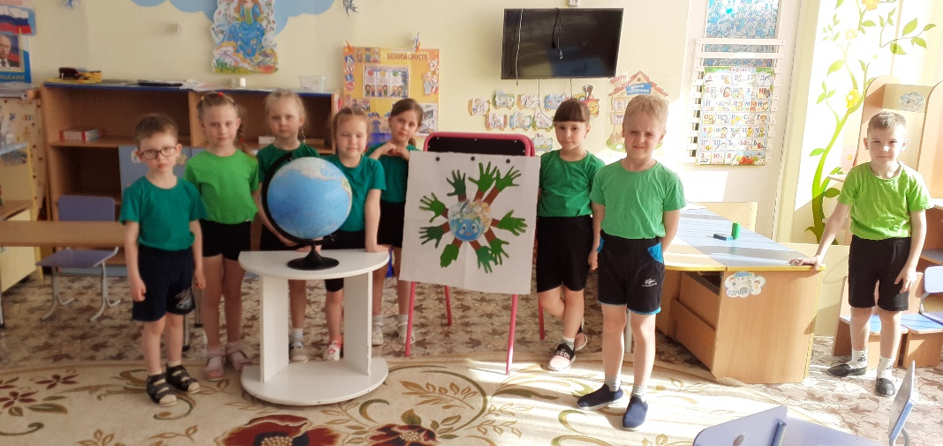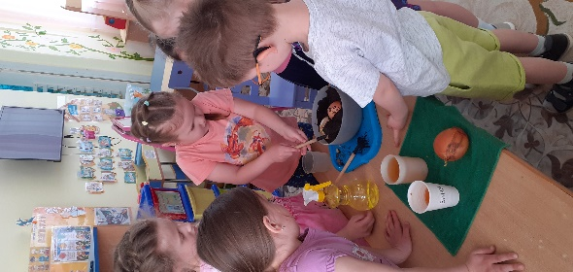

***Космос***

Продолжали знакомить детей с понятием космос,пополняли словарный запас по теме.Развивали познавательную активность детей и опыт исследовательской деятельности.

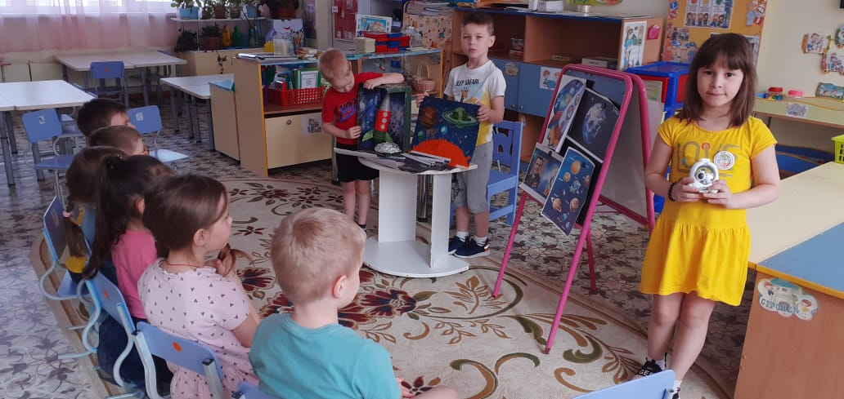 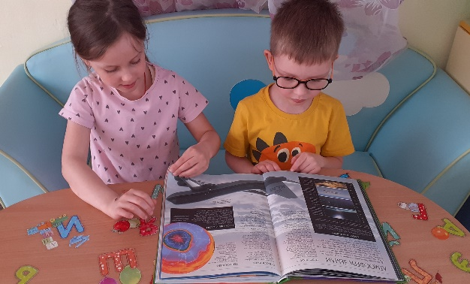

***Сделай планету чистой***

Продолжали знакомить с нашей планетой и ее богатством как сохранить и защитить природу.Воспитывали самостоятельность.

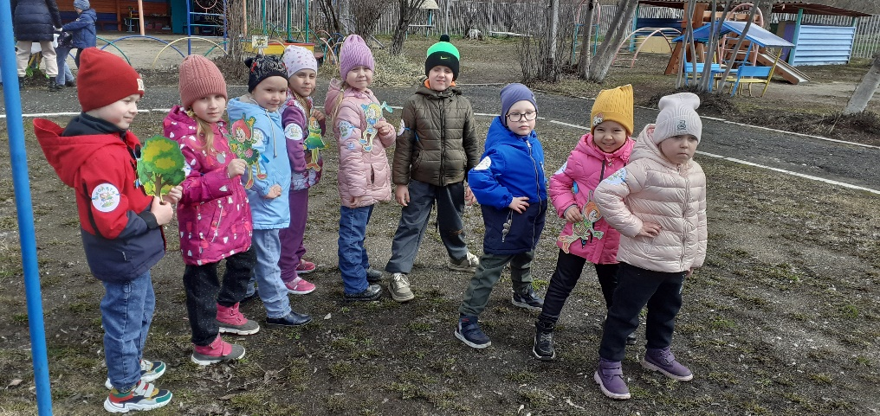

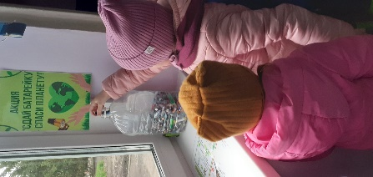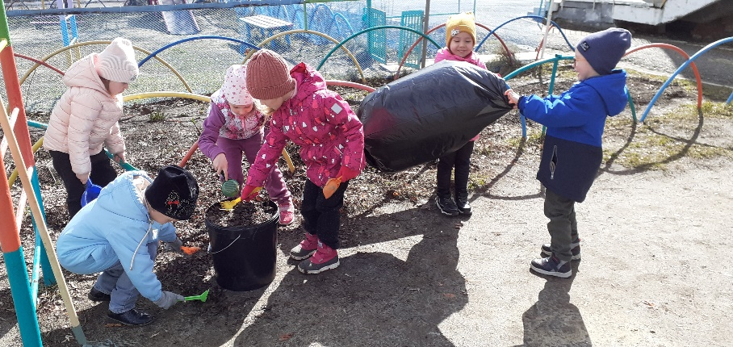

***Правила дорожные всем знать положено***

Продолжали знакомить с правилами безопасного дорожного движения в качестве пешехода и пассажира транспортного средства.Учили как правильно себя вести в транспорте и на дороге.

